优化电子病历申请手术流程，医生提交手术申请后，将手术信息传到中间表，且自动产生手术医嘱（海泰处理），当医生提交该手术医嘱后，可将手术信息插入到his手术业务表，让手术室可直接查看到该手术申请；护士站中，护士无需及时核对、执行该手术医嘱。

手术中间表：sd_dzbljk.BLJK_SSYW00
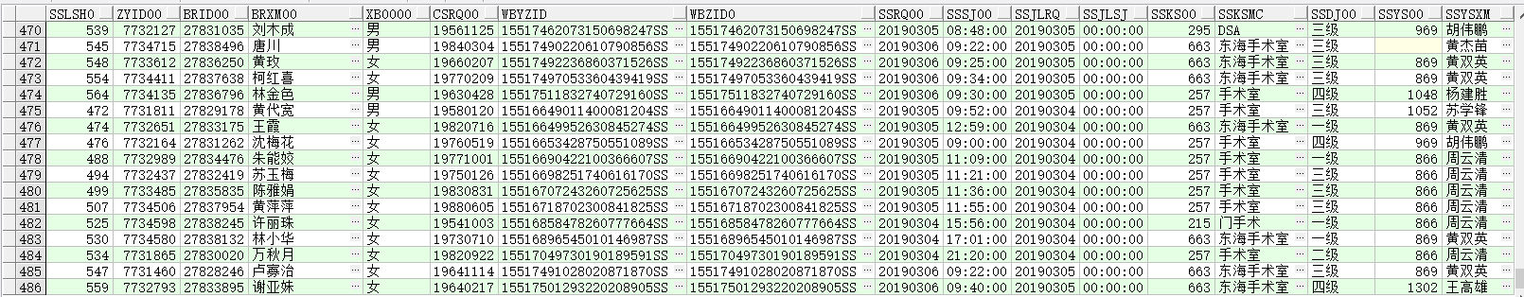

产生的手术医嘱固定值：
医嘱order_code=0；order_sn有“SS”字样

